
【光的分析】
主灯是太阳光
根据主灯选天空
【换天空】
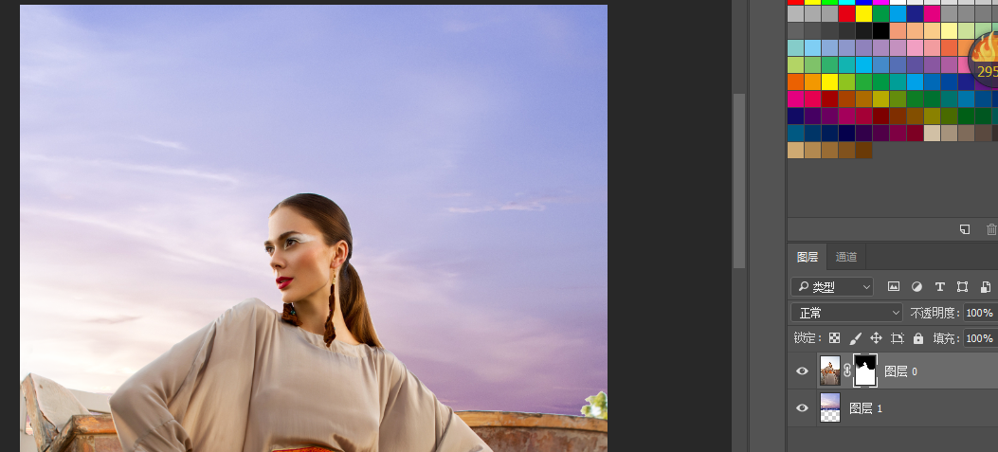
【单独压暗天空】
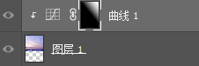
【抠图修补】
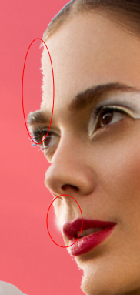
【光斑制作】
- 镜头光晕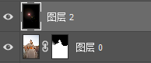
- 高斯模糊-123px
- 新建图层，画光斑，透明度降低点

- 背景天空曲线提亮过曝过渡
- 后脑勺曲线提亮，向下陷入，加光斑
- 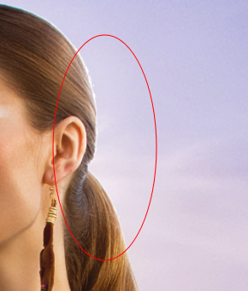
【前景压暗】
因为光线已经下去，所以整体压暗
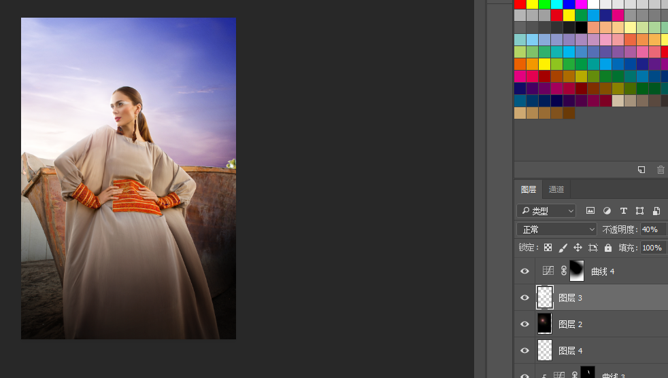
【色调】
暗部加蓝(冷)高光加黄
